|  |
| --- |
| 广东轻工职业技术学院 |
| 任我行 |
| 需求分析文档 |
|  |
| **第十一组** |
| **[选取日期]** |

目录

一、用户用例分析 2

1用例图 2

1.1普通用户 2

1.2管理员 3

2.用例描述 4

2.1普通用户 4

2.2系统管理员 15

|  |
| --- |
|  |

# 一、用户用例分析

## 1用例图

### 1.1普通用户

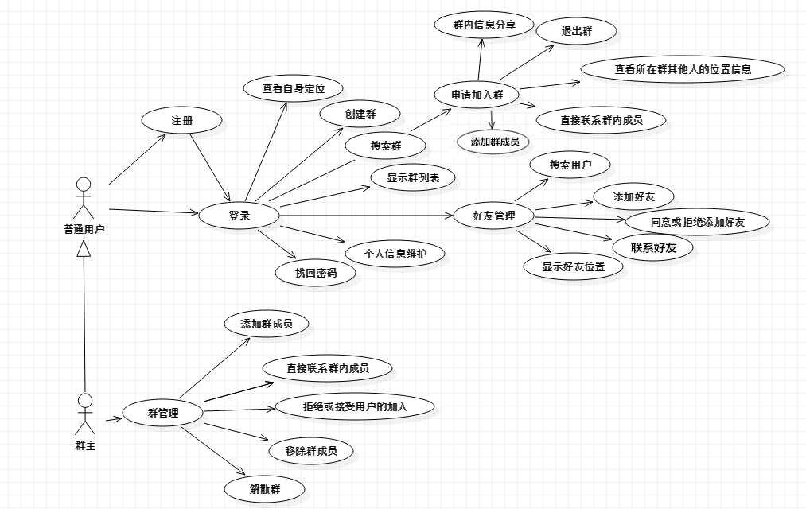

### 1.2管理员

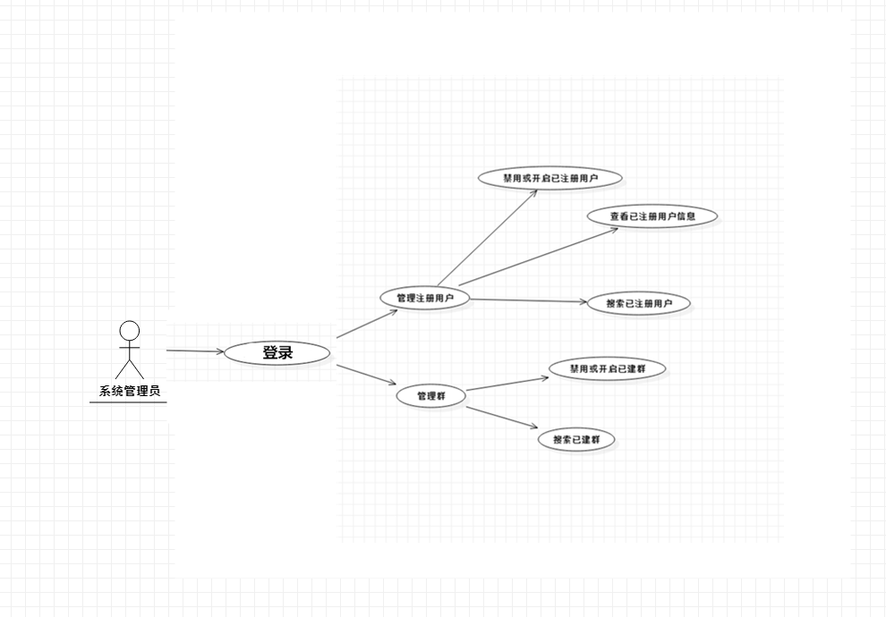

## 2.用例描述

### 2.1普通用户

#### 2.1.1 用户登录

|  |  |
| --- | --- |
| 用例名称： | 用户登录 |
| 用例ID： | 2.1.1 |
| 角色： | 普通用户 |
| 用例说明： | 登录APP |
| 前置条件： | APP是未登录状态 |
| 基本事件流： | 1．用户打开APP，进入任我行登录界面  2．输入账号密码，，其中账号可为用户手机与用户邮箱，密码仅能输入数字、字母或其组合，点击“登录按钮”。系统自动匹配用户身份（管理员或者普通用户），验证成功进入APP首界面 |
| 其它事件流： | 3.用户点击“忘记密码”，系统跳转至找回密码流程  4.游客点击“注册”，系统跳转至注册账号流程  5.游客点击“跳过登录”，系统跳过登录直接进入首界面 |
| 异常事件流： | 用户登录验证失败，弹窗提示失败原因 |
| 后置条件： |  |

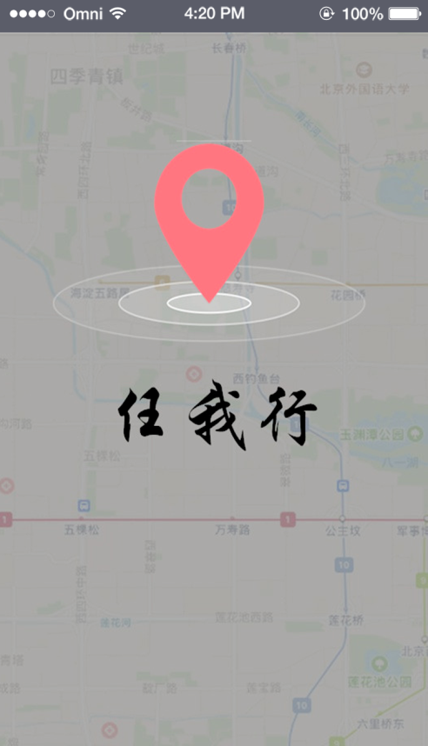 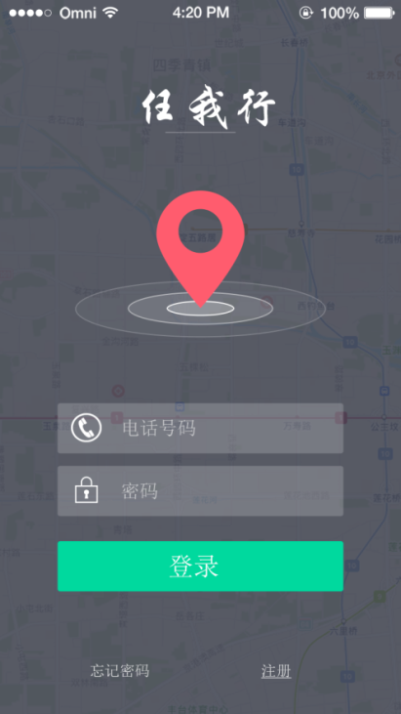

#### 2.1.2 注册

|  |  |
| --- | --- |
| 用例名称： | 注册 |
| 用例ID： | 2.1.2 |
| 角色： | 普通用户 |
| 用例说明： | 注册符合身份的账号 |
| 前置条件： | 无 |
| 基本事件流： | 1．用户进入任我行登陆界面，点击“注册”链接  2．系统打开注册界面，注册手机号格式可为数字、字母、中文或其组合，注册密码格式为字母、数字或其组合，注册昵称格式为数字、字母、中文、表情符号或其组合，注册验证码格式为数字、大小写字母或其组合 |
| 其它事件流： | 3．点击验证码“不清晰”按钮，重新加载验证码。  4．点“确认”按钮注册成功，出现注册成功界面。  5.用户在注册成功页面点击“返回登录”按钮，返回登录界面 |
| 异常事件流： |  |
| 后置条件： |  |

#### 注册.png

#### 2.1.3 找回密码

|  |  |
| --- | --- |
| 用例名称： | 找回密码 |
| 用例ID： | 2.1.3 |
| 角色： | 普通用户 |
| 用例说明： | 重置用户账号的密码 |
| 前置条件： | 拥有APP账号，未登录APP |
| 基本事件流： | 1．用户进入任我行APP登录界面，点击“忘记密码”链接  2.系统打开找回密码界面，选择邮箱验证码找回或者手机验证码找回  3.选择邮箱找回则跳转到邮箱验证码的验证界面，输入邮箱中的验证码验证，选择手机验证码找回则跳转到手机验证码的验证界面，输入手机短信的验证码验证  4.验证成功后进入到重置设置界面,输入新密码并确认输入新密码，密码格式为字母、数字或其组合。  5.密码重置后点击确定跳转到重置成功界面，重置成功界面点击“返回登录”按钮返回登录界面 |
| 其它事件流： |  |
| 异常事件流： | 找回密码验证失败，弹窗提示失败原因 |
| 后置条件： |  |

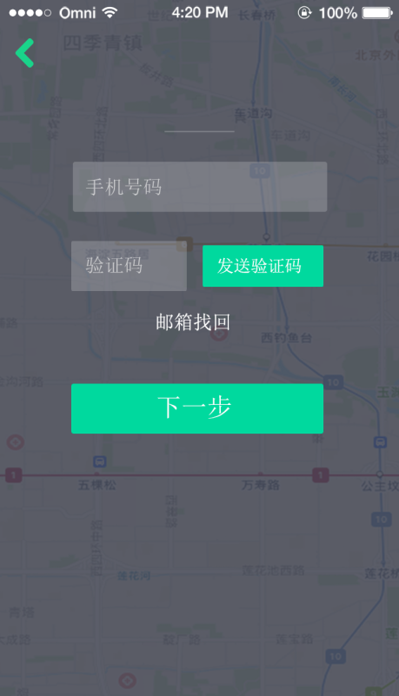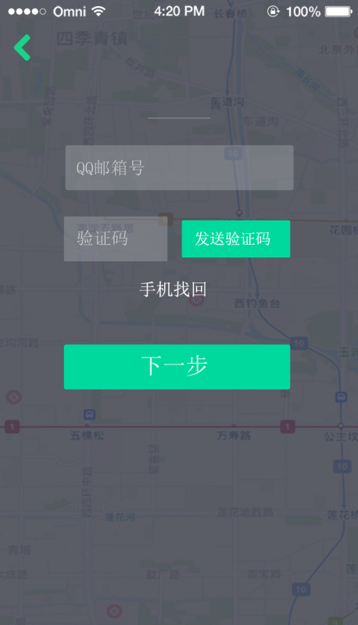 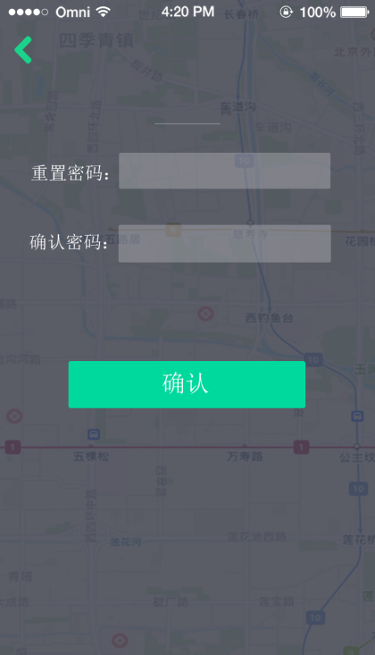

#### 2.1.4 查看自身定位

|  |  |
| --- | --- |
| 用例名称： | 查看普通用户自身定位 |
| 用例ID： | 2.1.4 |
| 角色： | 普通用户 |
| 用例说明： | 查看自身当前定位 |
| 前置条件： | 拥有APP账号，普通用户登录状态 |
| 基本事件流： | 1．用户登录后进入首页  2．APP首页显示当前位置界面 |
| 其它事件流： | 3.手机GPS定位未开启，提示“是否打开GPS定位”界面，点击“是”，显示当前位置 |
| 异常事件流： | 4.网络连接出错，显示“当前网络连接不可用，请检查网络设置” |
| 后置条件： |  |

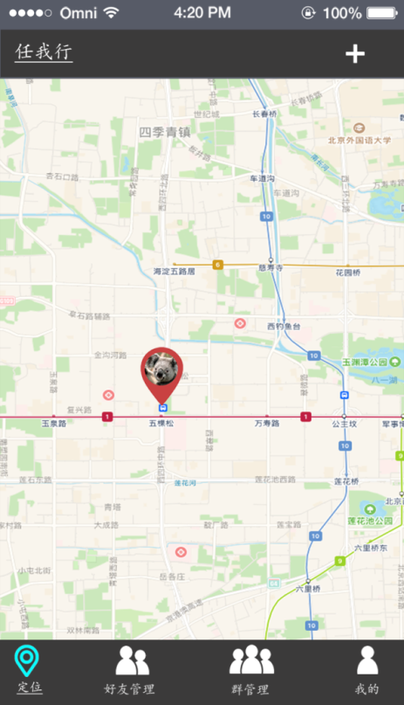

#### 2.1.5 创建群

|  |  |
| --- | --- |
| 用例名称： | 创建群 |
| 用例ID： | 2.1.5 |
| 角色： | 普通用户 |
| 用例说明： | 普通用户创建群 |
| 前置条件： | 用户已注册，登录状态 |
| 基本事件流： | 1．用户登录后进入首页  2．APP首页展示已加入的群界面，点击“创建群”按钮，生成群号  3.编辑群资料，填写群名称，更换群头像  4.点击“创建群”，完成创建 |
| 其它事件流： |  |
| 异常事件流： |  |
| 后置条件： |  |

#### 群分类.png

#### 群规模.png 群主修改资料.png

#### 2.1.6 显示群列表

|  |  |
| --- | --- |
| 用例名称： | 显示群列表 |
| 用例ID： | 2.1.6 |
| 角色： | 普通用户 |
| 用例说明： | 首页显示群列表 |
| 前置条件： | 注册用户，登录状态 |
| 基本事件流： | 1．用户登录后进入首页，点击“查看群列表”，显示所有已加入群列表 |
| 其它事件流： |  |
| 异常事件流： |  |
| 后置条件： |  |

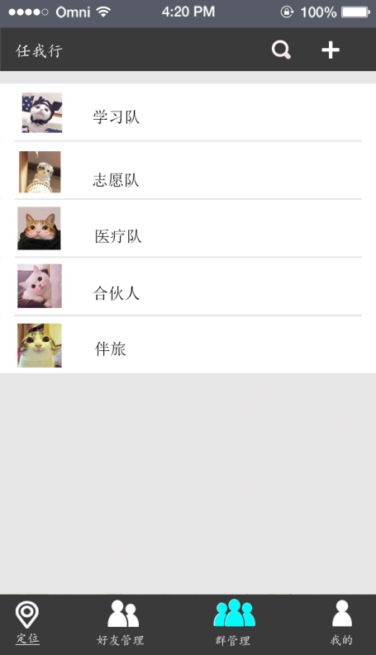

#### 2.1.7 个人信息维护

|  |  |
| --- | --- |
| 用例名称： | 个人信息维护 |
| 用例ID： | 2.1.7 |
| 角色： | 普通用户 |
| 用例说明： | 个人信息的维护 |
| 前置条件： | 用户已登录 |
| 基本事件流： | 1．用户点击“我的”进入我的资料界面,展示个人信息 |
| 其它事件流： | 2.点击我的邮箱，系统进入我的邮箱修改流程  3.点击我的手机，系统进入我的手机修改流程  4.点击密码管理，系统进入密码修改流程 |
| 异常事件流： |  |
| 后置条件： |  |

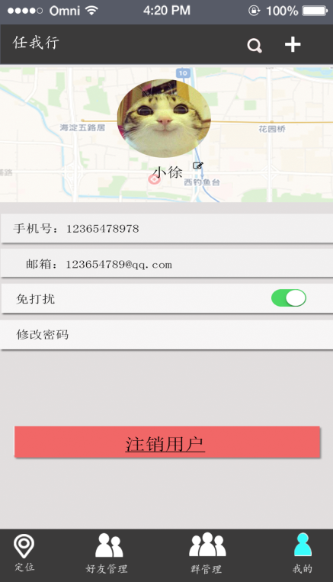 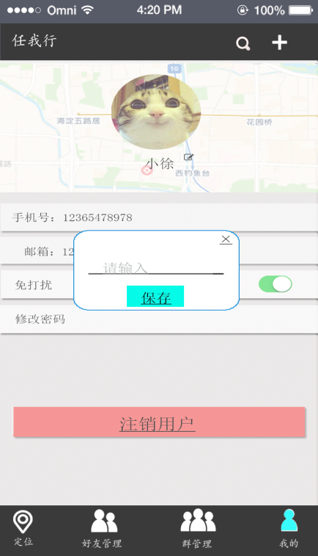

#### 2.1.8 搜索用户

|  |  |
| --- | --- |
| 用例名称： | 搜索用户 |
| 用例ID： | 2.1.8 |
| 角色： | 普通用户 |
| 用例说明： | 搜索用户 |
| 前置条件： | 用户已登录 |
| 基本事件流： | 1. 点击搜索框，输入用户账号 2. 搜索成功，展示用户信息 |
| 其它事件流： |  |
| 异常事件流： | 1.账户不存在 |
| 后置条件： |  |

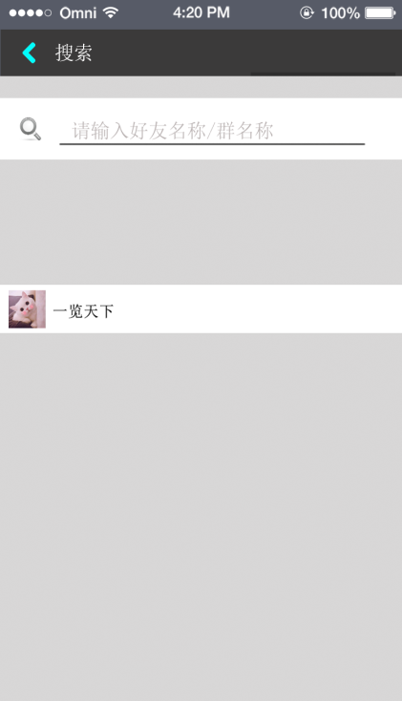

#### 2.1.9添加好友

|  |  |
| --- | --- |
| 用例名称： | 添加好友 |
| 用例ID： | 2.1.9 |
| 角色： | 普通用户 |
| 用例说明： | 添加好友 |
| 前置条件： | 1. 用户已登录 2. 添加用户的账号存在 |
| 基本事件流： | 1. 搜索需添加的用户 2. 查看该用户个人信息 3. 点击添加好友按钮 |
| 其它事件流： |  |
| 异常事件流： |  |
| 后置条件： |  |

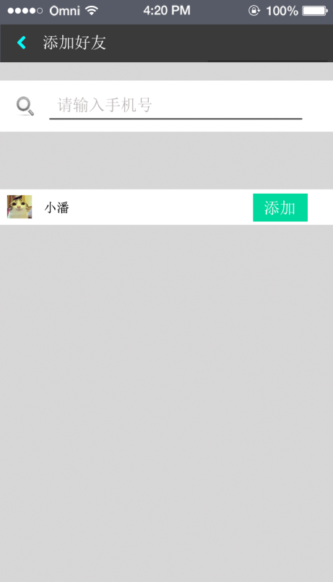

#### 2.1.10 同意添加好友

|  |  |
| --- | --- |
| 用例名称： | 同意添加好友 |
| 用例ID： | 2.1.10 |
| 角色： | 普通用户 |
| 用例说明： | 同意添加好友 |
| 前置条件： | 1.用户已登录  2.有用户申请添加我为好友 |
| 基本事件流： | 1. 点击查看通知，系统进入通知界面 2. 点击同意，添加好友成功 |
| 其它事件流： | 1.查看该用户个人信息 |
| 异常事件流： |  |
| 后置条件： |  |

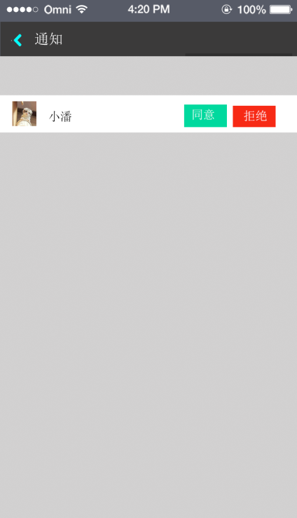

#### 2.1.11 拒绝添加好友

|  |  |
| --- | --- |
| 用例名称： | 拒绝添加好友 |
| 用例ID： | 2.1.11 |
| 角色： | 普通用户 |
| 用例说明： | 拒绝添加好友 |
| 前置条件： | 1.用户已登录  2.有用户申请添加我为好友 |
| 基本事件流： | 1. 点击查看通知，系统进入通知界面 2. 点击拒绝，拒绝添加好友 |
| 其它事件流： | 1.查看该用户个人信息 |
| 异常事件流： |  |
| 后置条件： |  |



#### 2.1.12 显示好友位置

|  |  |
| --- | --- |
| 用例名称： | 显示好友位置 |
| 用例ID： | 2.1.12 |
| 角色： | 普通用户 |
| 用例说明： | 显示好友位置 |
| 前置条件： | 1.用户已登录  2.已添加该好友 |
| 基本事件流： | 1.在好友列表中点击该好友  2.进入地图界面，显示我与好友的位置信息 |
| 其它事件流： |  |
| 异常事件流： |  |
| 后置条件： |  |

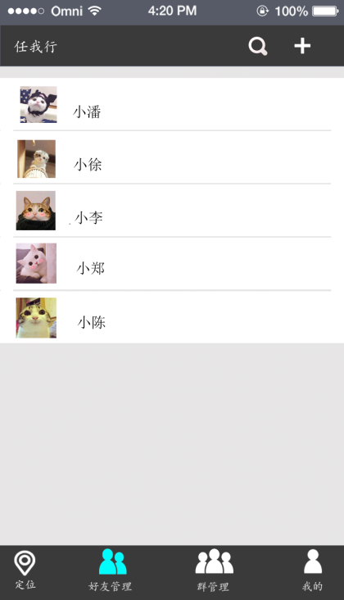 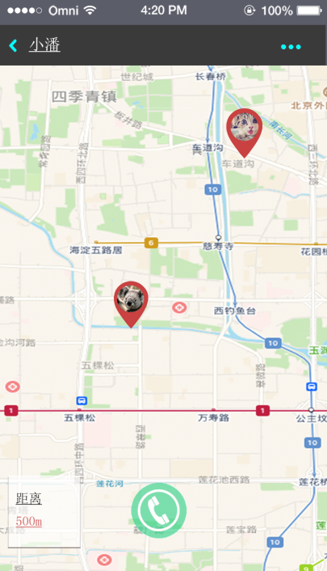

#### 2.1.13 联系好友

|  |  |
| --- | --- |
| 用例名称： | 联系好友 |
| 用例ID： | 2.1.13 |
| 角色： | 普通用户 |
| 用例说明： | 联系好友 |
| 前置条件： | 1.用户已登录  2.已添加该好友 |
| 基本事件流： | 1.在好友列表中点击该好友  2.进入地图界面，显示我与好友的位置信息  3.点击通话，联系该好友 |
| 其它事件流： |  |
| 异常事件流： |  |
| 后置条件： |  |

#### 个人好友.png

#### 2.1.14 搜索群

|  |  |
| --- | --- |
| 用例名称： | 搜索群 |
| 用例ID： | 2.1.14 |
| 角色： | 普通用户 |
| 用例说明： | 搜索已建立的群 |
| 前置条件： | 用户已登录状态 |
| 基本事件流： | 1. 点击搜索框 2. 输入群号 3. 点击搜索 |
| 其它事件流： | 4．显示搜索的群的名称 |
| 异常事件流： | 搜索的群号不存在 |
| 后置条件： |  |

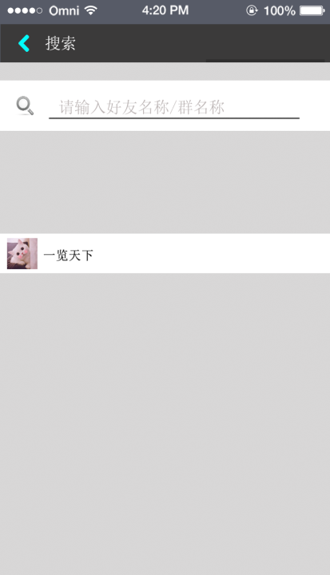

#### 2.1.15 申请加入群

|  |  |
| --- | --- |
| 用例名称： | 申请加入群 |
| 用例ID： | 2.1.15 |
| 角色： | 普通用户 |
| 用例说明： | 申请加入已建立的群 |
| 前置条件： | 用户已登录状态 |
| 基本事件流： | 1. 点击已搜索到的群 2. 点击申请按钮 |
| 其它事件流： |  |
| 异常事件流： |  |
| 后置条件： |  |

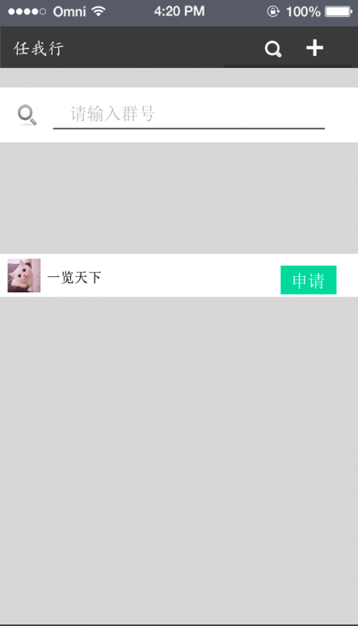

#### 2.1.16 添加群成员

|  |  |
| --- | --- |
| 用例名称： | 添加群成员 |
| 用例ID： | 2.1.16 |
| 角色： | 普通用户 |
| 用例说明： | 群主添加群成员 |
| 前置条件： | 用户已登录状态，群已建好 |
| 基本事件流： | 1. 点击进入群 2. 系统展示好友列表，选择添加对象 3. 点击添加，添加群成员成功 |
| 其它事件流： |  |
| 异常事件流： |  |
| 后置条件： |  |

#### 

#### 2.1.17 群信息分享

|  |  |
| --- | --- |
| 用例名称： | 群信息分享 |
| 用例ID： | 2.1.17 |
| 角色： | 普通用户 |
| 用例说明： | 用户向本群成员分享信息（例如图片，文字） |
| 前置条件： | **用户已加入该群** |
| 基本事件流： | 1. 点击进人群，显示别人分享的信息 2. 选择要分享的信息（图片，文字） 3. 点击发送，刷新群内分享 |
| 其它事件流： |  |
| 异常事件流： | 分享失败，提示失败原因 |
| 后置条件： |  |

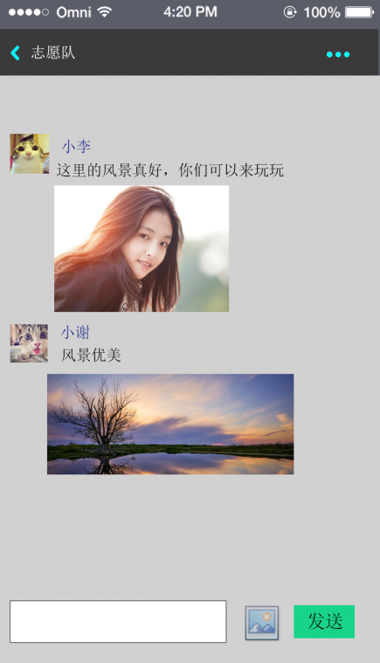

#### 2.1.18 退出群

|  |  |
| --- | --- |
| 用例名称： | 退出群 |
| 用例ID： | 2.1.18 |
| 角色： | 普通用户 |
| 用例说明： | 退出选中的群 |
| 前置条件： | **用户已加入该群** |
| 基本事件流： | 1. 点击进人群，显示别人分享的信息 2. 点击查看本群详细信息 3. 点击“删除并退出”按钮 4. 弹出是否确定退出提示 5. 确定退出，返回主页面（取消退出，返回群详细页面） |
| 其它事件流： |  |
| 异常事件流： | 退出失败，提示失败原因 |
| 后置条件： |  |

 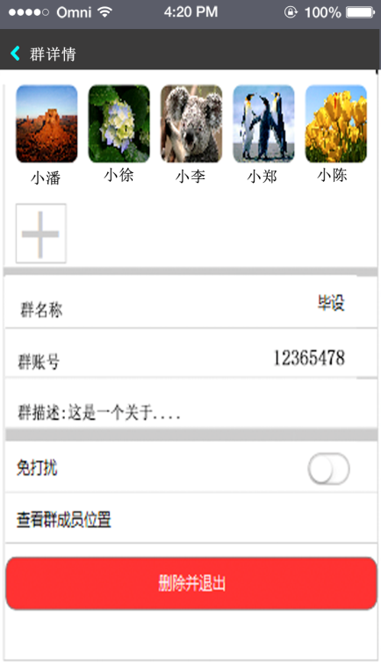

#### 2.1.19 查看所在群其他人的位置信息

|  |  |
| --- | --- |
| 用例名称： | 查看所在群其他人的位置信息 |
| 用例ID： | 2.1.19 |
| 角色： | 普通用户 |
| 用例说明： | 查看群成员位置信息 |
| 前置条件： | **用户已加入该群** |
| 基本事件流： | 1. 点击进入群，显示别人分享的信息 2. 点击进入群详细信息 3. 点击查看群成员位置信息的按钮，跳转到地图页面，显示成员位置 4. 退出地图，返回群详细页面 |
| 其它事件流： |  |
| 异常事件流： | 查看失败，提示失败原因 |
| 后置条件： |  |

#### 查看群成员位置.png

#### 2.1.20 直接联系群内成员

|  |  |
| --- | --- |
| 用例名称： | 直接联系群内成员 |
| 用例ID： | 4.4 |
| 角色： | 普通用户 |
| 用例说明： | 联系想要联系的群内成员 |
| 前置条件： | **用户已加入该群** |
| 基本事件流： | 1. 点击进人群，显示别人分享的信息 2. 点击进入群详情 3. 点击查看选中的群成员头像 4. 点击打电话（如果查看对象被允许联系） |
| 其它事件流： | 5.可设置免打扰 |
| 异常事件流： | 查看失败，提示失败原因 |
| 后置条件： |  |

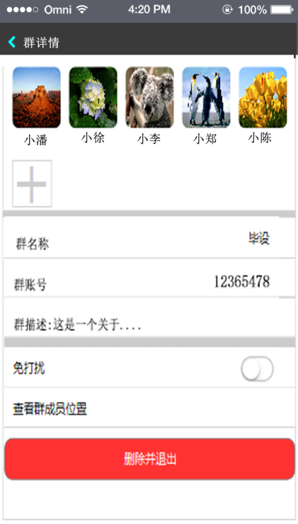 

#### 2.1.21 拒绝用户加入

|  |  |
| --- | --- |
| 用例名称： | 拒绝用户加入 |
| 用例ID： | 2.1.21 |
| 角色： | 普通用户（群主） |
| 用例说明： | 群主可以拒绝其他用户申请加入 |
| 前置条件： | 用户已登录状态，某用户申请加入群 |
| 基本事件流： | 1. 查看通知 2. 点击拒绝，拒绝加入群 |
| 其它事件流： | 1. 点击同意加入群 2. 查看申请用户的个人资料 |
| 异常事件流： |  |
| 后置条件： |  |



#### 2.1.22 同意用户加入群

|  |  |
| --- | --- |
| 用例名称： | 同意用户加入 |
| 用例ID： | 2.1.22 |
| 角色： | 普通用户（群主） |
| 用例说明： | 群主可以同意其他用户申请加入 |
| 前置条件： | 用户已登录状态，某用户申请加入群 |
| 基本事件流： | 1.查看通知  2.点击同意，用户加入群 |
| 其它事件流： | 3.点击拒绝加入群  4.查看申请用户的个人资料 |
| 异常事件流： |  |
| 后置条件： |  |



#### 2.1.23 移除群成员

|  |  |
| --- | --- |
| 用例名称： | 移除群成员 |
| 用例ID： | 2.1.23 |
| 角色： | 普通用户（群主） |
| 用例说明： | 群主可以移除群内成员 |
| 前置条件： | 用户已登录状态，某用户已加入群 |
| 基本事件流： | 1.点击进入群  2.点击群详情  3.点击查看群成员  4.点击需移除成员的删除按钮  5.提示是否移除该成员，点击是，然后移除该成员 |
| 其它事件流： |  |
| 异常事件流： |  |
| 后置条件： |  |

#### 群主移除.png

#### 2.1.24 解散群

|  |  |
| --- | --- |
| 用例名称： | 解散群 |
| 用例ID： | 2.1.24 |
| 角色： | 普通用户（群主） |
| 用例说明： | 群主可以解散群 |
| 前置条件： | 用户已登录状态，群已成立 |
| 基本事件流： | 1.点击进入群  2.点击群详情  3.点击解散群  4.提示是否解散群，选择是并解散群 |
| 其它事件流： |  |
| 异常事件流： |  |
| 后置条件： |  |

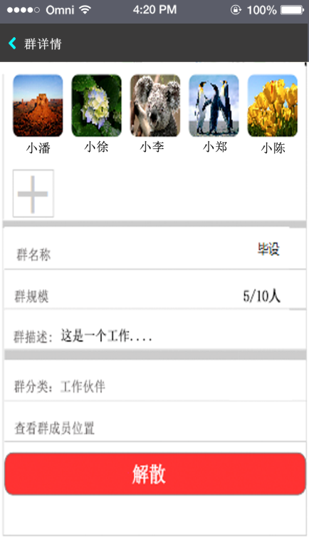

### 2.2系统管理员

#### 2.2.1 管理员登录

|  |  |  |
| --- | --- | --- |
| 用例名称： | | 管理员登录 |
| 用例ID： | | 2.2.1 |
| 角色： | 系统管理员 | |
| 用例说明： | | 在系统管理员登陆界面登陆 |
| 前置条件： | | APP是未登录状态 |
| 基本事件流： | | 1．用户打开APP，进入任我行系统管理员登录界面  2．输入账号密码，，其中账号可为用户名与用户邮箱，密码仅能输入数字、字母或其组合，点击“登录按钮”。系统自动管理员身份（开通管理员专属功能），验证成功进入系统管理员界面 |
| 其它事件流： | |  |
| 异常事件流： | | 管理员登录验证失败，弹窗提示失败原因 |
| 后置条件： | |  |

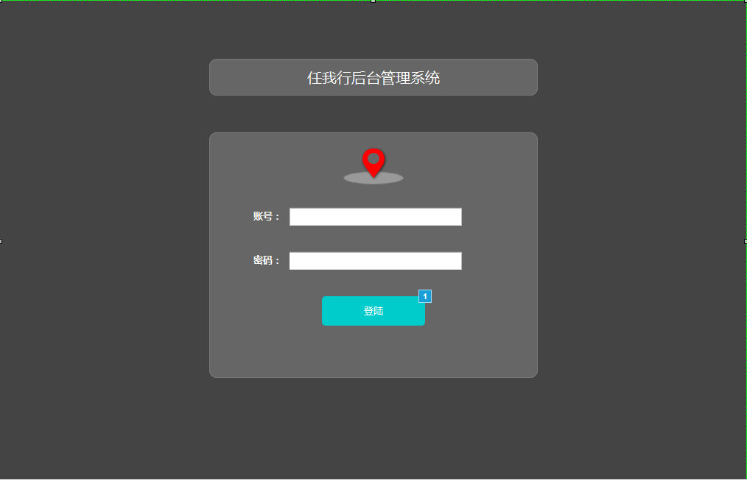

#### 2.2.2搜索查看已注册用户

|  |  |
| --- | --- |
| 用例名称： | 搜索查看用户 |
| 用例ID： | 2.2.2 |
| 角色： | 系统管理员 |
| 用例说明： | 在系统管理员用户查看界面搜索查看用户 |
| 前置条件： | 系统管理员已经登陆 |
| 基本事件流： | 1. 管理员登陆成功后，点击查看用户，进入用户查看界面。  2.在文本框输入用户的手机号或邮箱编号，点击搜索，查看相关的用户 |
| 其它事件流： |  |
| 异常事件流： | 1. 查找不到用户，提示管理员用户的手机号或邮箱号不存在。 2. 提示用户邮箱或手机号格式错误。 |
| 后置条件： |  |

#### C:\Users\Administrator\Desktop\捕获1.PNG

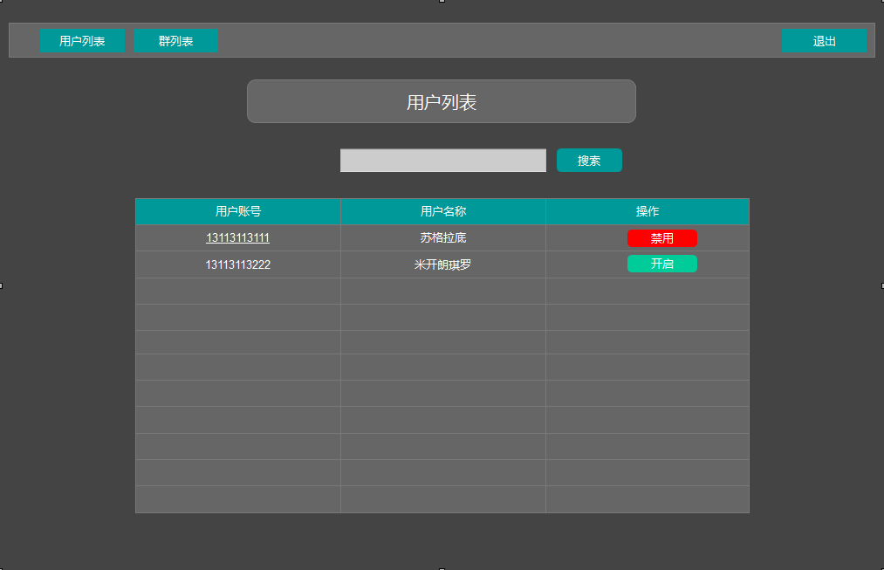

#### 2.2.3禁用或开启已注册用户

|  |  |
| --- | --- |
| 用例名称： | 禁用或开启已注册用户 |
| 用例ID： | 2.2.3 |
| 角色： | 系统管理员 |
| 用例说明： | 在系统管理员用户查看界面禁用或开启用户 |
| 前置条件： | 系统管理员已经登陆 |
| 基本事件流： | 1．管理员点击查看用户，进入用户查看界面  2．在用户列表中，能看到用户的操作按钮，点击操作按钮，能进行用户的禁用和开启。(如用户正常，显示禁用按钮。反之用户被禁用，则显示开启按钮) |
| 其它事件流： | 1. 用户被禁用后，会被强迫下线。 2. 用户被禁用后，无法登陆，提示用户解除禁用的时长。 |
| 异常事件流： |  |
| 后置条件： |  |

#### C:\Users\Administrator\Desktop\捕获2.PNG

#### 2.2.4查看已注册用户信息

|  |  |
| --- | --- |
| 用例名称： | 查看用户信息 |
| 用例ID： | 2.2.4 |
| 角色： | 系统管理员 |
| 用例说明： | 在系统管理员用户查看界面查看用户 |
| 前置条件： | 系统管理员已经登陆 |
| 基本事件流： | 1. 管理员登陆成功后，点击查看用户，进入用户查看界面。 2. 点击用户的账号进入用户信息查看界面，查看用户详细信息。 |
| 其它事件流： | 1.点击用户信息密码文本框能，修改密码，按下保存按钮，能修改用户的密码 |
| 异常事件流： |  |
| 后置条件： |  |

. 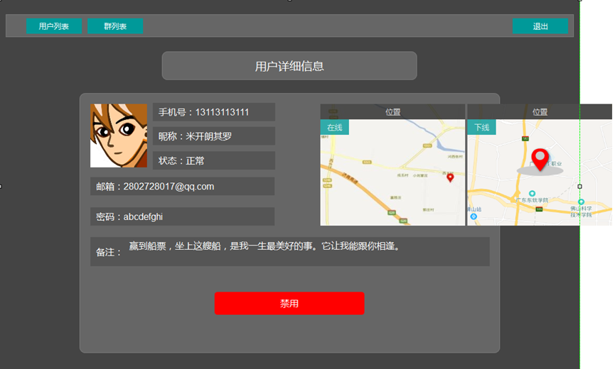

#### 2.2.5搜索已建群

|  |  |
| --- | --- |
| 用例名称： | 搜索已建群 |
| 用例ID： | 2.2.5 |
| 角色： | 系统管理员 |
| 用例说明： | 在系统管理员群查看界面搜索查看群 |
| 前置条件： | 系统管理员已经登陆 |
| 基本事件流： | 1. 管理员登陆成功后，点击查看群，进入群查看界面。  2.在文本框输入群编号，点击搜索，查看相关的群 |
| 其它事件流： | 1.点击群编号，查看群的详细信息 |
| 异常事件流： | 1. 查找不到群，提示管理员群编号不存在。 2. 提示群编号格式错误。 |
| 后置条件： |  |

#### 

#### 2.2.6禁用或开启已建群

|  |  |
| --- | --- |
| 用例名称： | 禁用或开启群 |
| 用例ID： | 2.2.6 |
| 角色： | 系统管理员 |
| 用例说明： | 在系统管理员群查看界面搜索查看群。 |
| 前置条件： | 系统管理员已经登陆 |
| 基本事件流： | 1. 管理员登陆成功后，点击查看群，进入群查看界面。  2.在文本框输入群编号，点击搜索，查看相关的群  3. 在群列表中，能看到群的操作按钮，点击操作按钮，能进行群的禁用和开启。(如群正常，显示禁用按钮。反之群被禁用，则显示开启按钮) |
| 其它事件流： | 1. 群禁用后，群成员无法通讯， 2. 群禁用后，群消息无法被查看。 3. 群禁用后，用户的群界面显示群解除禁用时间 |
| 异常事件流： |  |
| 后置条件： |  |

